はっち市を一緒に作り上げるスタッフ募集中！
①設営スタッフ
募集中!

募集中
②ガイドスタッフ
※2015年10月31日（土）締切
2015年 開催期間

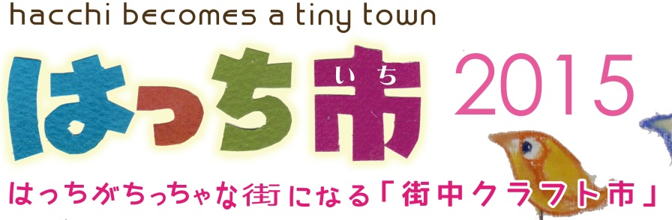
11／21 （土） 12:00～20:00
11／22 （日） 10:00～18:00
11／23（月・祝）10:00～18:00

今回で5回目を迎える『はっち市』。今年も一緒にイベントを作り上げるメンバーを募集します。

 | ①設営スタッフ | ②ガイドスタッフ
１．従事内容 | ①会場設営・撤収 ②出展者設営補助  ③駐車場整理 | ①各種プログラム受付・補助  ②出展者・来館者対応（案内等）
２．条 件 | ・高校生以上  （満18歳未満は保護者の同意書が必要  です。）  ・体力、力仕事に自信のある方 | ・高校生以上  （満18歳未満は保護者の同意書が必要  です。）  ・人とコミュニケーションをとるのが好きな方  ・事前説明会（どちらか一方）に参加できる方
３．事前説明会 | 無 | ①11/13（金）19:00～20:00  ②11/14（土）10:00～11:00  (場所：はっち5階 共同スタジオ（両日）)
４．活動日時  ※希望日時のみ  複数日可 | ①11/19（木）17:00～21:00（4h）  ②11/20（金）9:00～15:00（5h）※1h休憩有  ③11/21（土）8:00～12:00 （4h）  ④11/23（月・祝）18:00～21:00（3h）  ⑤11/24（火）9:00～15:00（5h）※1h休憩有 | ①11/21（土）[１]12:00～16:00  [２]16:00～20:00  ②11/22（日）[１]10:00～14:00  [２]14:00～18:00  ③11/23（月・祝）[１]10:00～14:00  [２]14:00～18:00
５．募集人数 | 6名程度／日 | 10名程度／1日2交代
６．締 切 | 10月31日（土）まで | 10月31日（土）まで
７．謝 礼 | 1,000円／1時間 | 1,000円／活動1回
８．駐 車 場 | 有（場所については、後日ご連絡します） | 有（場所については、後日ご連絡します）
９．保 険 | 有 | 有

申込み方法 ： 裏面をご記入いただき、窓口・郵送・FAXのいずれかでご提出をお願いします。
（申込み締切：１０月３１日（土））
申込み日 | 平成27年 月 日 | 受 付 担 当

■以下をご記入ください
(フリガナ)  お 名 前 |  |  |  |  | 性 別 | □男 □女
住 所 | 〒
連絡先 | 電話番号  － － | Eメールアドレス  ＠
生年月日 | （□昭和 □平成） 年 月 日 |  |  | 年 齢  （H27.11.19時点） |  |  | 歳
参加される日時を  お選びください。  （複数日可） | ① 設営スタッフ |  | ② ガイドスタッフ
 | □11/19（木）17:00～21:00  □11/20（金）9:00～15:00 ※1h休憩有  □11/21（土）8:00～12:00  □11/23（月・祝）18:00～21:00  □11/24（火）9:00～15:00 ※1h休憩有 |  | 11/21（土）□12:00～16:00  □16:00～20:00  11/22（日）□10:00～14:00  □14:00～18:00  11/23（月・祝）□10:00～14:00  □14:00～18:00
事前説明会の日程をお選びください。 | 無 |  | □11/13（金）19:00～20:00  □11/14（土）10:00～11:00  (場所：はっち5階 共同スタジオ)

18歳未満の参加者の保護者の方のみご記入ください。 | 私は、保護者として が上記プログラムに参加することを内容を理解した上で、承諾します。  保護者氏名 印 （参加者との続柄： ）  保護者住所

※参加される皆さまへのお願い※
① 開始時間の１５分前には、集合をお願いします。（集合場所：１階 はっち市本部前（シアター1前））
② 当日は、動きやすい格好でお越しください。（特に設営スタッフご希望の方）
連絡先・申込先 | 〒031-0032  青森県八戸市三日町１１－１ 八戸ポータルミュージアム はっち ４階 事務室  はっち市実行委員会事務局（担当： 岩崎 盛 柳沢）  TEL：0178-22-8228 ／ FAX：0178-22-8808  電子メール：hacchi@city.hachinohe.aomori.jp

